附件：

关于发放省级救灾资金和物资的通知

### 村：

### 为做好受灾群众救助工作，现向各村发放省级救灾资金和物资，用于保障受灾群众温暖过冬。

### 请按照有关规定，做好资金和物资接收工作，并做到以下几点：

### 1.各村对发放的省级救灾资金和物资于1月12日17时将分配情况加盖村级公章，报下冶镇应急管理办公室。（邮箱xyzawh@126.com）。

### 2.各村要对资金和物资发放进行公示，并填写《救灾物资发放登记表》和《受灾人员冬春生活已救助人口一览表》，建立健全资金和物资发放台账，并上报镇应急办存档备查。下冶镇应急管理办公室联系人：吴发展，手机13838937732。

1

### 3.向你村发放资金 元，棉被 床，棉大衣 件，棉衣裤 套，防寒衣 件。

县（市、区） 乡（镇、街道） 村（社区）

救灾物资发放登记表

|  |  |  |  |  |  |  |  |  |  |
| --- | --- | --- | --- | --- | --- | --- | --- | --- | --- |
| 序号 | 发放时间 | 救助对象 | 身份证号 | 发放救灾物资品种、数量 | | | | 领取人  签字 | 领取人电话 |
| 棉被  （床） | 棉大衣  （件） | 防寒服  （件） | 棉衣裤  （套） |
| 1 | xx年xx月xx日 | XXX | XXX | X | X | X | X | XXX | xxxxxxxxxx |
| 2 |  |  |  |  |  |  |  |  |  |
| 3 |  |  |  |  |  |  |  |  |  |
|  |  |  |  |  |  |  |  |  |  |
|  |  |  |  |  |  |  |  |  |  |
| 合计 | | | |  |  |  |  |  |  |

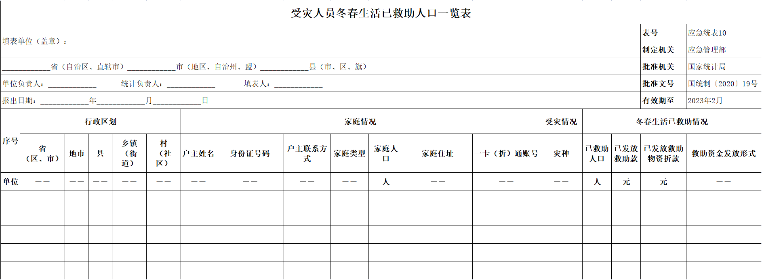受灾人员冬春生活已救助人口一览表

